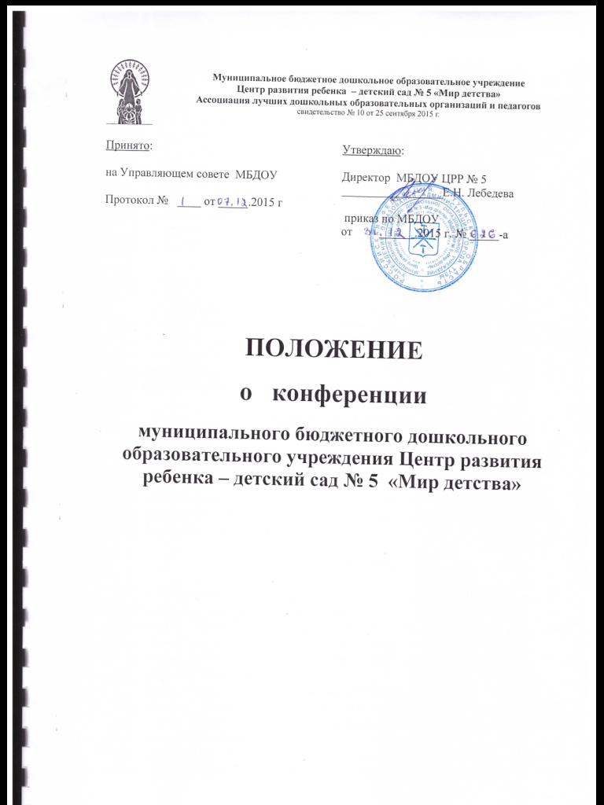

1. Общие положения

1.1. Настоящее положение разработано для муниципального бюджетного дошкольного образовательного учреждения Центра развития ребенка - детского сада № 5 «Мир детства» (далее Учреждение) в соответствии с Законом РФ «Об образовании в Российской Федерации», Уставом Учреждения.
1.2. Конференция – высший орган самоуправления Учреждения.
1.3. Изменения и дополнения в настоящее положение вносятся Конференцией и принимаются на её заседании.
1.4. Срок данного положения не ограничен. Положение действует до принятия нового.

2. Основные задачи Конференции

2.1. Основными задачами Конференции являются:
- реализация прав автономии Учреждения в решении вопросов, способствующих организации образовательного процесса и финансово-хозяйственной деятельности;
- расширение коллегиальных, демократических форм управления;
- развития инициативы коллектива.

3. Функции Конференции

3.1. Конференция:
- принятие Положения об Управляющем совете Центра развития ребенка – детского сада;
- выборы Управляющего совета Центра развития ребенка – детского сада;
- рассматривание иных наиболее важных вопросов деятельности Центра развития ребенка – детского сада.

4. Права Конференции

4.1. Конференция имеет право:
- участвовать в управлении Учреждением;
- выходить с предложениями и заявлениями на Учредителя, в органы муниципальной и государственной власти, в общественные организации;
- вносить предложения по совершенствованию работы органов самоуправления Учреждения.
4.2. Каждый член Конференции имеет право:
- потребовать обсуждения Конференцией любого вопроса, касающегося деятельности Учреждения, если его предложение поддержит не менее одной трети членов Конференции;
- при несогласии с решением Конференции высказать свое мотивированное мнение, которое должно быть занесено в протокол.

5. Ответственность Конференции

5.1. Конференция несет ответственность за выполнение, выполнение не в полном объеме или невыполнение закрепленных за ним задач и функций.
5.2. Конференция несет ответственность за соответствие принимаемых решений законодательству РФ, нормативно-правовым актам.

6. Организация управления Конференцией

6.1. В состав конференции входят все педагогические работники Центра развития ребенка – детского сада и представители от родителей (законных представителей) по 1 человеку от каждой возрастной группы, избирающиеся на родительском собрании.
6.2. Конференция собирается не реже одного раза в год.
6.3. Для ведения Конференции открытым голосованием избирается его председатель и секретарь сроком на 1 год.
6.4. Председатель Конференции:
- организует деятельность Конференции;
- информирует членов Конференции о предстоящем заседании не менее чем за 30 дней до его проведения;
- организует подготовку и проведение Конференции;
- определяет повестку дня Конференции;
- контролирует выполнение решений Конференции.
6.5. Конференция считается правомочной, если на ней присутствует ¾ состава. Решения на конференции принимаются простым большинством голосов.
6.6. Решения конференции оформляются протоколом, который хранится в делах Центра развития ребенка – детского сада. Выполнение решений является обязательным для всех участников образовательного процесса.

7. Делопроизводство Конференции

7.1. Заседания Конференции оформляются протоколом.
7.2. В протоколе фиксируются:
- дата проведения заседания;
- количественное присутствие (отсутствие) членов Конференции;
- приглашенные (ФИО, должность);
- повестка дня;
- ход обсуждения вопросов;
- предложения, рекомендации и замечания членов Конференции;
- решение.
7.3. Протоколы подписываются председателем и секретарем Конференции.
7.4. Нумерация протоколов ведется с начала учебного года.
7.5. Книга протоколов Конференции нумеруется постранично, прошнуровывается, скрепляется подписью заведующего и печатью учреждения.
7.6. Книга протоколов Конференции хранится в делах Учреждения и передается по акту (при смене руководителя, передаче в архив).

